Szaweł z Tarsu spotkał Jezusa Zmartwychwstałego w sposób bardzo bolesny. Jezus Zmartwychwstały przychodzi do każdego z nas tak, jak tego potrzebujemy. Jezus zmartwychwstały bez problemu potrafi przekraczać nasze wewnętrzne drzwi zaryglowane cierpieniem, lękiem, iluzją chrześcijaństwa, miłości czy pokory. Pytanie jest tylko jedno: Czy pragniemy spotkać się z Jezusem Zmartwychwstałym?

Jakiego spotkania z Jezusem Zmartwychwstałym potrzebujesz? Pomódl się: Jezu, dziękuję Ci za Twoje zmartwychwstanie. Dziękuję, że pragniesz się ze mną spotkać tak jak tego potrzebuję.

29 kwietnia 2023, sobota 1J 1,5-2,2; Ps 103,1-18; Mt 11,25-30
SPOTKAĆ ZMARTWYCHWSTAŁEGO,
TO STAWAĆ W CAŁEJ PRAWDZIE O SOBIE
1 J 1, 8-10
Jeżeli mówimy, że nie mamy grzechu, to samych siebie oszukujemy i nie ma w nas prawdy. Jeżeli wyznajemy nasze grzechy, Bóg jako wierny i sprawiedliwy odpuści je nam i oczyści nas z wszelkiej nieprawości. Jeżeli mówimy, że nie zgrzeszyliśmy, czynimy Go kłamcą i nie ma w nas Jego nauki.

Potrzebujemy stawać w całej prawdzie o sobie. Potrzebujemy poznać każdy swój grzech i powiedzieć: to ja zgrzeszyłem. Inaczej będziemy żyć w zakłamaniu, iluzji swojego życia. Człowiek często żyje w iluzji miłości, pokory lub wysokiego mniemania o sobie. Często mówi: jestem dobrym chrześcijaninem, ale życie pokazuje, że jest marnym ojcem lub matką. Potrzebujemy odwagi, aby poznawać prawdę o sobie.

Czy masz odwagę zmierzyć się z prawdą o sobie? Czy poznałeś swoje słabości, które szkodzą innym? Pomódl się: Jezu, dziękuję Ci za łaskę odwagi w poznawaniu siebie. Dziękuję, że dajesz mi odwagę bycia sobą.

Opracowała: Jolanta Prokopiuk, korekta: Elżbieta i Grzegorz Kowalewscy, ilustracje: Marta Stańco, skład: Mariusz Stańco. Asystent kościelny – ks. Wojciech Jaśkiewicz.
Wspólnota Domowego Kościoła Ruchu Światło – Życie „On Jest”
Teksty do medytacji znajdują się na stronie: www.onjest.pl/slowo
Zachęcamy do korzystania z metody czytania i rozważania Słowa Bożego Lectio Divina i rozważań dostępnych na stronie internetowej oraz w formie aplikacji na urządzenia z systemami Android, Apple (kod QR obok), jak również czytniki e-book
SPOTKAĆ ZMARTWYCHWSTAŁEGO
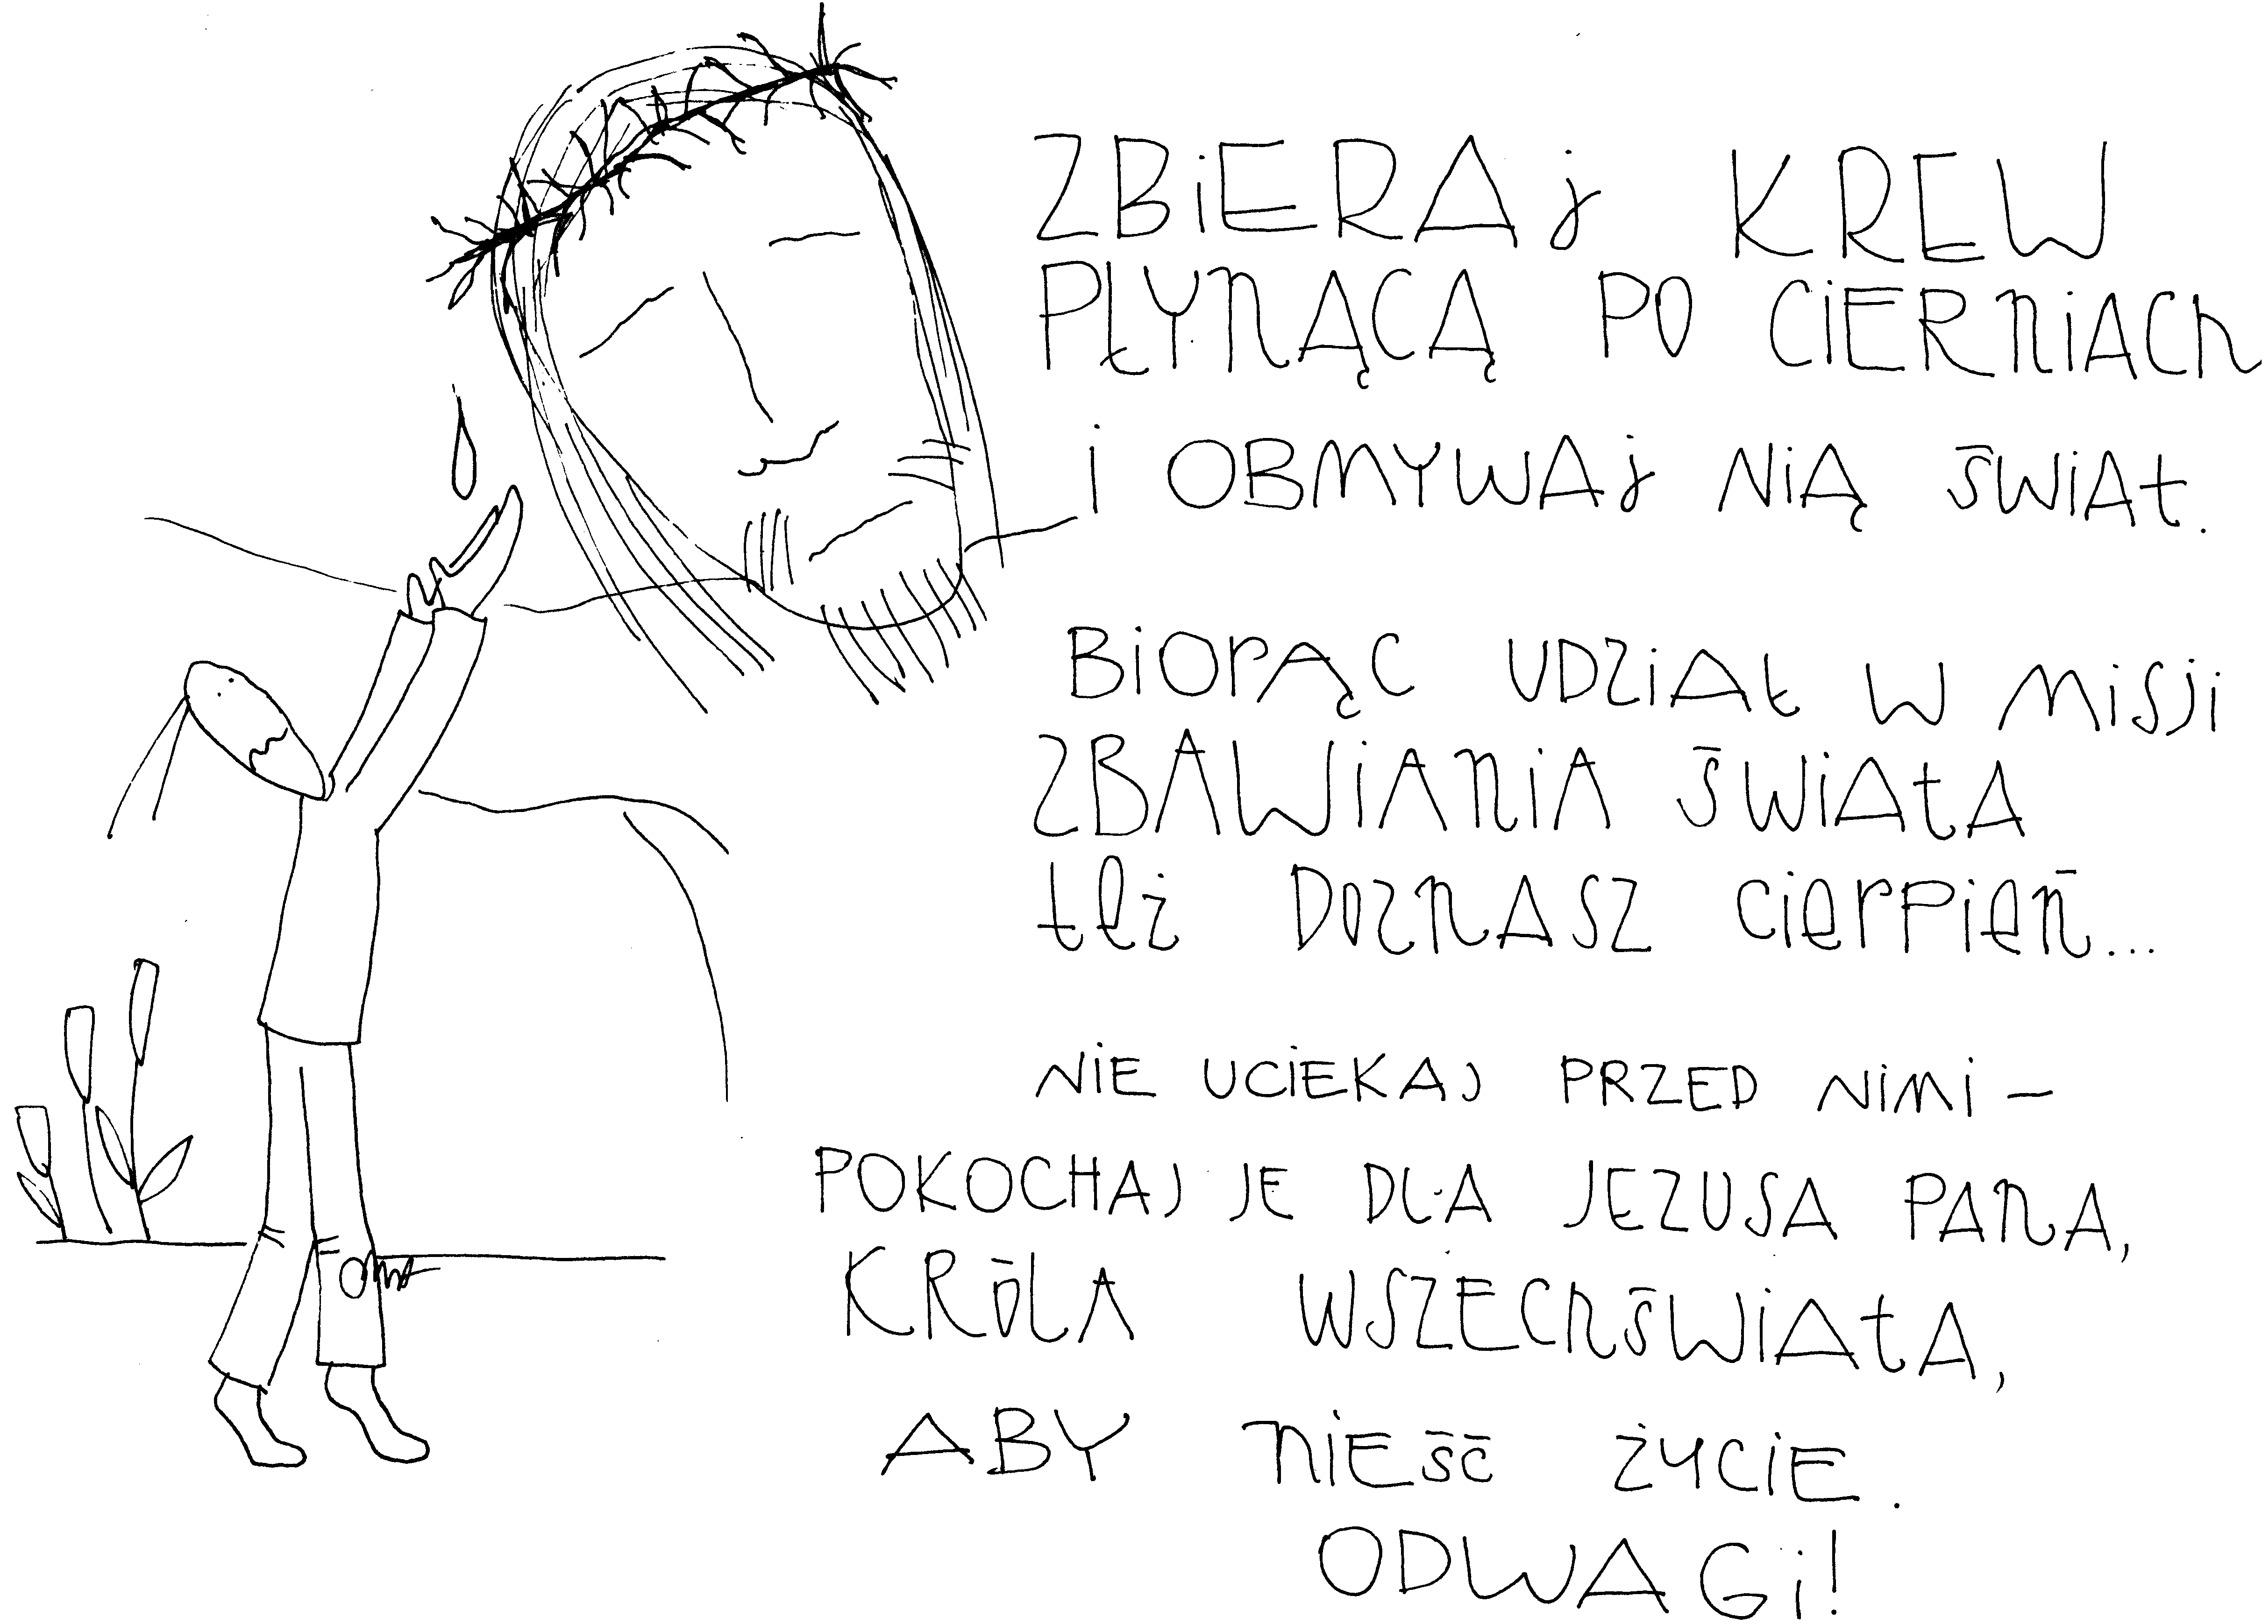
23 kwietnia 2023, niedziela Dz 2,14-32; Ps 16,1-11; 1 P 1,17-21; Łk 24,13-35
SPOTKAĆ ZMARTWYCHWSTAŁEGO,
TO DOŚWIADCZYĆ JEGO ŚMIERCI
1 P 1, 18
Wiecie bowiem, że z odziedziczonego po przodkach waszego złego postępowania zostaliście wykupieni nie czymś przemijającym, srebrem lub złotem, ale drogocenną krwią Chrystusa, jako baranka niepokalanego i bez zmazy.

Jezus uwolnił nas od naszych grzechów przez swoje cierpienie i śmierć, przez przelaną krew. Ceną jakiegokolwiek dobra w naszym życiu i życiu innych jest cierpienie nasze lub innych. Takie są prawa duchowe wpisane w nasze ziemskie życie. Jezus zaprasza nas do współudziału w tworzeniu dobra na Jego prawach. Tworzenie innego dobra jest iluzją. Decyzja należy do nas.

Czy zaakceptowałeś cierpienie w swoim życiu? Czy łączysz to cierpienie z cierpieniem Jezusa? Pomódl się: Jezu, dziękuję Ci za Twoje cierpienie i Twoją śmierć. Dziękuję za moje zbawienie za cenę Twojej wylanej krwi.

24 kwietnia 2023, poniedziałek – uroczystość świętego Wojciecha, głównego patrona Polski Dz 1,3-8; Ps 126,1-6; Flp 1,20-30; J 12,24-26
SPOTKAĆ ZMARTWYCHWSTAŁEGO, TO DOTYKAĆ ŻYCIA
Dz 1, 3-5
Po swojej męce Jezus dał Apostołom wiele dowodów, że żyje: ukazywał się im przez czterdzieści dni i mówił o królestwie Bożym. A podczas wspólnego posiłku kazał im nie odchodzić z Jerozolimy, ale oczekiwać obietnicy Ojca. Mówił: „Słyszeliście o niej ode Mnie: Jan chrzcił wodą, ale wy wkrótce zostaniecie ochrzczeni Duchem Świętym”.

Nie każda śmierć rodzi życie. Nie każde cierpienie prowadzi do zmartwychwstania. Tylko połączone z Jezusem cierpienie i śmierć rodzi nowe życie, rodzi błogosławieństwo. Jezus pragnie objawiać się także nam i przekonywać nas, że On żyje, że On jest Panem życia i śmierci.

Czy twoje cierpienie i śmierć rodzi życie? Czy spotkałeś się z Jezusem Zmartwychwstałym? Pomódl się: Jezu, dziękuję Ci, że Twoja śmierć zrodziła zmartwychwstanie. Dziękuję za szansę, żeby moje cierpienie i śmierć rodziły życie.

25 kwietnia 2023, wtorek 1P 5,5-14; Ps 89,2-17; Mt 16,15-20
SPOTKAĆ ZMARTWYCHWSTAŁEGO,
TO WZRASTAĆ W POKORZE
1 P 5, 5b-7
Wszyscy wobec siebie wzajemnie przyobleczcie się w pokorę, Bóg bowiem pysznym się sprzeciwia, pokornym zaś daje łaskę. Upokorzcie się więc pod mocną ręką Boga, aby was wywyższył w stosownej chwili. Wszystkie troski wasze przerzućcie na Niego, gdyż Jemu zależy na was.

Zmartwychwstały Jezus rodzi w nas coraz większą pokorę. Nasze cierpienie i śmierć objawia naszą niemoc i kruchość. Zmartwychwstanie pozwala nam dotykać przemiany tego co słabe i harde. Tylko prawda o nas samych ma moc wyprowadzić nas na głębię pokory. Wiedzieć, że jestem grzesznikiem, to źródło pokory w nas samych.

Czy wiesz kim jesteś, ale tak do głębi, ze swoimi słabościami, obciążeniami rodzinnymi? Czy masz odwagę poznawać całą prawdę o sobie? Pomódl się: Jezu, dziękuję Ci za całą prawdę o mnie. Dziękuję za łaskę przebaczenia i pokory.

26 kwietnia 2023, środa Dz 8,1-8; Ps 66,1-7; J 6,35-40
SPOTKAĆ ZMARTWYCHWSTAŁEGO,
TO IŚĆ I GŁOSIĆ JEGO ZMARTWYCHWSTANIE
Dz 8, 1b-2
Wybuchło wówczas wielkie prześladowanie w Kościele jerozolimskim. Wszyscy z wyjątkiem Apostołów, rozproszyli się po okolicach Judei i Samarii. Szczepana zaś pochowali ludzie pobożni z wielkim żalem.

Prześladowanie w Kościele jerozolimskim sprawiło, że Dobra Nowina o Jezusie Ukrzyżowanym i Zmartwychwstałym mogła rozprzestrzeniać się dalej. Często Bóg dopuszcza prześladowania w naszym życiu, aby Dobra Nowina o Jezusie mogła rozprzestrzeniać się w naszym miejscu pracy, w naszym środowisku życia. Często bowiem człowiek ma tendencje do zamykania się w swoim domu i w swoim poczuciu bezpieczeństwa. Często Bóg dopuszcza trudne doświadczenia w naszym życiu, abyśmy nie zamknęli się w sobie.

Czy doświadczasz Jezusa Zmartwychwstałego w swoim życiu? Czy objawiasz Go innym? Pomódl się: Jezu, uzdolnij mnie do głoszenia Twojej Dobrej Nowiny. Dziękuję za odwagę.

27 kwietnia 2023, czwartek Dz 8,26-40; Ps 66,8-20; J 6,44-51
SPOTKAĆ ZMARTWYCHWSTAŁEGO,
TO BYĆ MU POSŁUSZNYM
Dz 8, 26-28
Anioł Pański powiedział do Filipa: „Wstań i pójdź około południa na drogę, która prowadzi z Jerozolimy do Gazy: jest ona pusta”. A on poszedł. Właśnie wtedy przybył do Jerozolimy oddać pokłon Bogu Etiop, dworzanin królowej etiopskiej Kandaki, zarządzający całym jej skarbcem, i wracał, czytając w swoim wozie proroka Izajasza.

Filip był posłuszny Bożemu głosowi w swoim sercu. To jest tajemnica owocnego życia i działania Kościoła pierwotnego. Posłuszeństwo to istota życia Jezusa. Posłuszeństwo Bożemu głosowi i Bożym wezwaniom to istota życia i funkcjonowania chrześcijanina. Posłuszeństwo to także owoc usłyszenia głosu Bożego w sercu, ponieważ on jest związany ze sprawnym „słuchem wewnętrznym”. Potrzebujemy prosić o łaskę otwartego serca i łaskę posłuszeństwa Bożemu głosowi.

Czy masz sprawny słuch wewnętrzny i słyszysz Boży głos w swoim sercu? Czy jesteś posłuszny temu głosowi? Pomódl się: Jezu, proszę Cię o łaskę słyszenia Twojego głosu. Proszę Cię o łaskę posłuszeństwa.

28 kwietnia 2023, piątek Dz 9,1-20; Ps 117,1-2; J 6,52-59
SPOTKAĆ ZMARTWYCHWSTAŁEGO NA SWÓJ SPOSÓB
Dz 9, 3-6
Gdy zbliżał się już w swojej podróży do Damaszku, olśniła go nagle światłość z nieba. A gdy upadł na ziemię, usłyszał głos, który mówił: „Szawle, Szawle, dlaczego Mnie prześladujesz?” „Kto jesteś, Panie?” – powiedział. A On: „Ja jestem Jezus, którego ty prześladujesz. Wstań i wejdź do miasta, tam ci powiedzą, co masz czynić”.

